**Анализ работы**

**библиотеки КГУ «Ступинской основной школы»**

**района Шал акына на 2023-2024 учебного года**

Цель: Анализ эффективности работы школьной библиотеки

Объект контроля: библиотека

Библиотечный фонд

Общий фонд- 11065 на сумму 3656203,00

Из них литература 8798 на сумму 1901631,00

Учебники 1815 на сумму 1090869

Из них на казахском языке -851

На русском языке -964

Общий фонд без учебной литературы и учебников- 7471

Списано из библиотеки учебников в следствии морального и физического износа общего фонда: количество- 5293 на сумму 806721,07

Временной литературы- в количестве 554 сумма 137943,93

От 21 июня 202 г №180 протокол составлен комиссией РОО.

Количество читателей- 74

Количество читателей учащихся – 52

Согласно библиотечному плану на 2023-2024 учебный год в период с сентября по май месяц проведены мероприятия.

Цель работы библиотеки: формирование общей культуры личности обучающихся на основе усвоения обязательного минимума содержания общеобразовательных программ;

-адаптация учащихся к жизни в обществе;

-воспитание у учащихся гражданственности, трудолюбия, уважения к правам и свободам человека, любви к окружающей природе, Родине, семье;

-формирование здорового образа жизни.

Задачи: бесплатное обеспечение участников образовательного процесса - обучающихся, педагогических работников, родителей (или иных законных представителей) обучающихся (далее - пользователей) - доступом к информации, знаниям, идеям, культурным ценностям посредством использования библиотечно-информационных ресурсов школы на различных носителях: бумажном (книжный фонд, фонд периодических изданий); воспитание культурного и гражданского самосознания, помощь в социализации обучающегося, развитии его творческого потенциала; формирование навыков независимого библиотечного пользователя: обучение поиску, отбору и критической оценке информации; совершенствование предоставляемых библиотекой услуг на основе внедрения новых информационных технологий и компьютеризации библиотечно-информационных процессов, формирование комфортной библиотечной среды. Соотносятся с целями и задачами работы школы в целом.

Анализируя результаты наблюдения, бесед с учащимися и работниками педагогического коллектива, собеседования с библиотекарем школы Рамазановой Д.З, можно сделать вывод, что: учащиеся посещают библиотеку активно, обращаются в основном за программными произведениями, художественной литературой, периодическими изданиями, пользуются научно-популярной, справочной, краеведческой, детской литературой. Однако у учащихся наблюдается тенденция брать информацию в Интернете.

Частыми посетителями библиотеки остаются 3,4,5,6,8 классы. В течение года они постоянно обращаются за книгами, серьезно изучают русскую и казахскую классику, современную литературу и книги зарубежных авторов из школьной программы, обращаются за критическими статьями, а также за литературой по другим школьным предметам. Среднее звено интересуется фантастикой, детективами, историей, пользуются справочной литературой для написания рефератов и докладов. Учащиеся начальных классов активно посещают библиотеку, выбирают книги по интересам, стихи детских и русских писателей, систематически участвуют в различных библиотечных мероприятиях. Наиболее спрашиваемыми среди читателей являются познавательные журналы для малышей и подростков. Педагогические работники интересуются методикой преподавания учебных предметов, обучения и воспитания детей, новейшими педагогическими технологиями

**Работа с читателями**

Массовая работа велась по следующим основным направлениям: поощрение свободного чтения (чтения для удовольствия), содействие воспитательным программам школы, содействие учебному процессу.

Для дифференцированного подхода в работе с читателями 2023-2024 учебном году определены следующие группы читателей:

- учащиеся 1-4 кл.;

- учащиеся 5-6 кл.;

- учащиеся 7-8-9 кл.;

В массовая работа мероприятие и выставочные полки в библиотеке:

**1.** 2023 жылдың 31 қазан күні Ступинка негізгі мектебінде күзгі демалыс уақытында мектепішілік жоспарға сай 1-4 сынып оқушыларының арасында "Ертегілер оқиық" тақырыбында онлайн түрде ертегілер оқылды.

Мақсаты: Оқушылардың күзгі демалыс уақытында білімдерін әрі қарай шыңдау, көбейту және қызықты өткізу.

<https://www.facebook.com/osnavnaa.skola.5/posts/pfbid0PHyVi4zCGNnnsQaKbHeqtuk6Yq3mKXCBKhjLCrMc7akbvKYVfvcsCoPN5oV8X3Mvl>

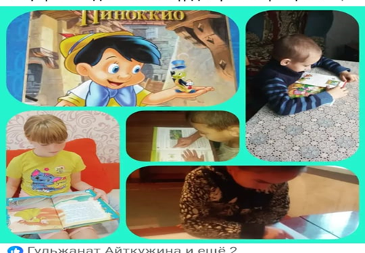

**2**. 03.10.2023г Школьный библиотекарь Ступинской основной школы Рамазанова Д.З провела круглый стол для учащихся- читателей на тему «Деятель Партии Алаш Ильяс Жансугуров» (казахский поэт, музыкант, народный просветитель, мыслитель, общественный деятель, журналист казахской газеты «Еңбекші Казақ» и переводчик казахской письменной литературы). Ильяс Жансугуров – казахский поэт, внес заметный вклад в развитие национальной поэтической культуры, творчески развил традиции казахского устного народного творчества. Поэт проявил себя в разных жанрах – в поэзии, прозе и драме. Рамазанова Д.З рассказала о жизни, литературном наследии, об его активной общественной деятельности. Просветителя, деятеля Партии «Алаш» классика казахской литературы Ильяса Жансугурова, с дня его день рождения 130 лет. Просмотрели видео -ролик про жизнь Ильяса Жансугурова (1894-1938гг). Цель книжной выставки популяризация произведений казахского поэта, драматурга, переводчика русских и зарубежных писателей и поэтов Ильяса Жансугурова.

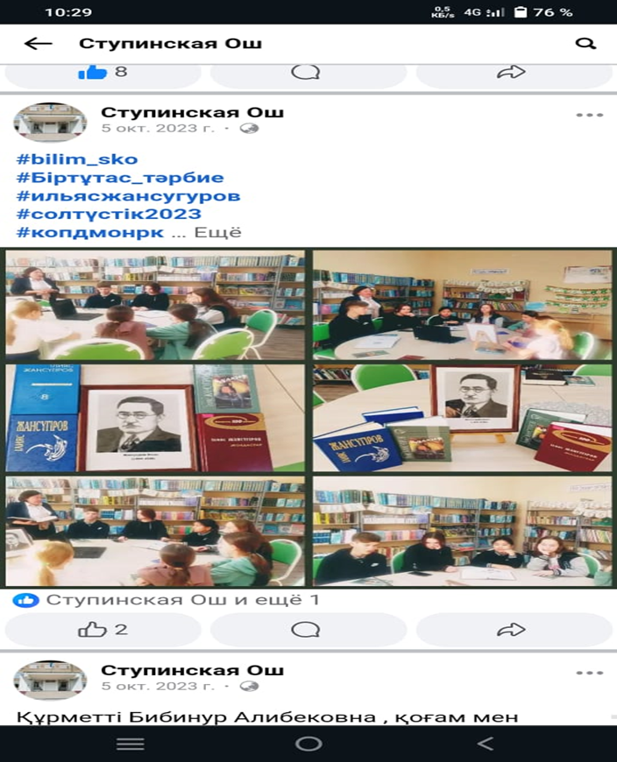<https://www.facebook.com/osnavnaa.skola.5/posts/pfbid02SvRQuPTjocWkjKum5tKenamk2zmKbRuahp9WQhNyspeCqW4dDnsMmUHSyiFdmTbel>

**3.** 15 ноября- День национальной валюты Республики Казахстан»

15 ноября 2023 года в Ступинской основной школе был проведен круглый стол среди учащихся старших классов. Вместе с учителем истории Н.Д.Ергалиевым и учителем географии А.К.Джанибековым ученики посмотрели новые образцы памятных и коллекционных монет Казахстана. Рассказали про историю создания национальной валюты. А так-же обсудили рыночный курс тенге в иностранной валюте. Библиотекарем Рамазановой Д.З школьной библиотеки была поставлена выставка Валюта Казахстана.<https://www.facebook.com/osnavnaa.skola.5/posts/pfbid09VFEz7GdTpiMCmVuaUzgqMGNPzkMbvZJRwvYQGqFb91z7bMmd3YZQji41YMVoHwtl>

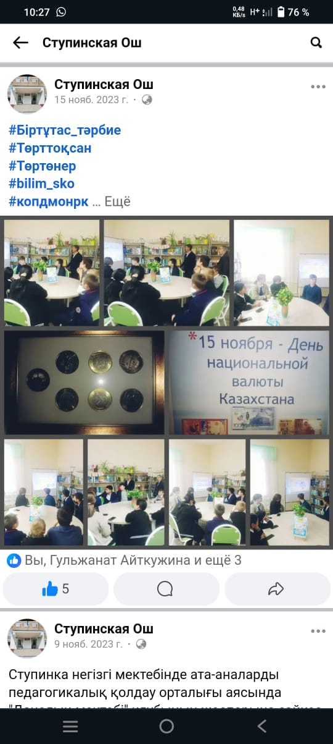

4.С целью формирования казахстанского патриотизма, активной

гражданской позиции, патриотического сознания учащихся.4 декабря в «Ступинская ОШ» был проведен круглый стол, посвящённый Дню Независимости Республики Казахстан. Это особый день для граждан нашей страны. Была оформлена тематическая выставка книг, которую подготовила библиотекарь школы Рамазанова Д.З где учащиеся школы изучили тему «Независимый Казахстан».

Цель: Формирование у учащихся патриотизма, миролюбия, национального согласия, углубление и расширение знаний и представлений детей о нашей Родине.

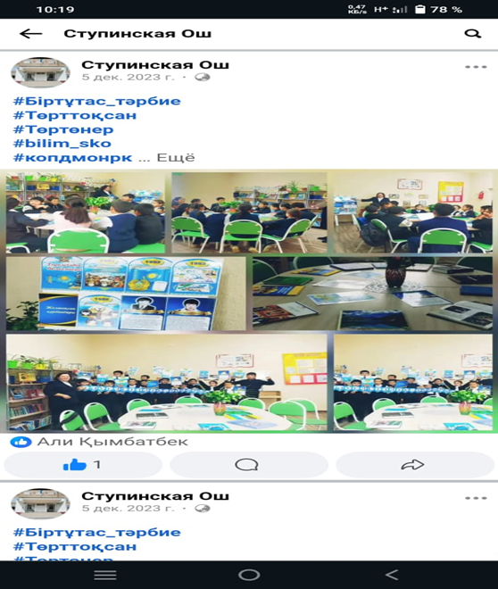<https://www.facebook.com/osnavnaa.skola.5/posts/pfbid02qt29SWwmQzy6X93Q5Uug4to5SDgR8Sh9TAPhPCQsaDVWnzZX925S92tX6E7iZ9qml>

**5**. 12 .04.24 года в КГУ «Ступинской основной школе» книжная выставка посвященная празднику «День космонавтики». В преддверие праздника в начале апреля каждый год проходит много посвящённых ему мероприятий, одним из которых является наша ежегодная книжная выставка к дню космонавтики. Цель и задачи выставки. Важнейшей задачей проводимой выставки является не просто популяризация знаний среди школьников о пройденном космическом пути человечества, но и воспитание у них высокого гражданского чувства ответственности за достойное продолжение этого непростого пути. <https://www.facebook.com/osnavnaa.skola.5/posts/pfbid034cHJ52ESsV5oGRR81f4zHwjVFDT7tH6BxF2GPJSxDcDstkQyqDRKdmZ9n7Kk3GpZ12>

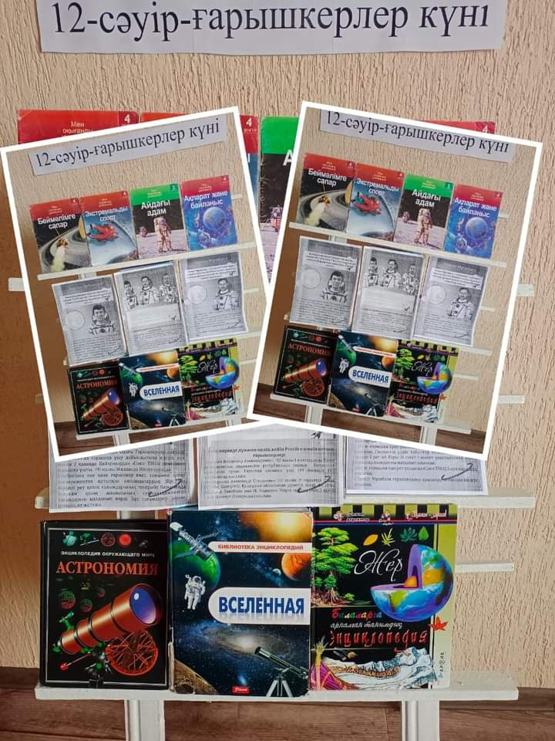

**6.** Задачи – поддержка чтения, привлечение внимания к той или иной проблеме, теме или документу, облегчение поиска необходимой информации.

«Ступинка негізгі мектебінде» КММ 2024 жыл 14 наурыз күні «Көрісу күні» тақырыбы аясында ұстаздар қауымы мен дөңгелек үстел және оқушыларға көрісу күнінің құндылығын, тарихын түсіндіру жұмыстары жүргізілді.

Мақсаты:Оқушыларды қазағымыздың салт дәстүрлерінің бірі амал мерекесінің ерекшелегімен таныстыру және үлкенге құрмет , кішіге ізет көрсетуге сыйластыққа баулу.

Сахнада бір отбасының құрып ,стол жасап отырғызылады.бүл отбасы үлкен шаңырақ, екінші отбасы келіп салем беріп көріседі.

<https://www.facebook.com/osnavnaa.skola.5/posts/pfbid02t7sX2ixu5uHKqX3mRYXs7BxLZFaDEDxeFNujJ1wuCHRo2P6LHgkzMjR7JmCx7fmgl>

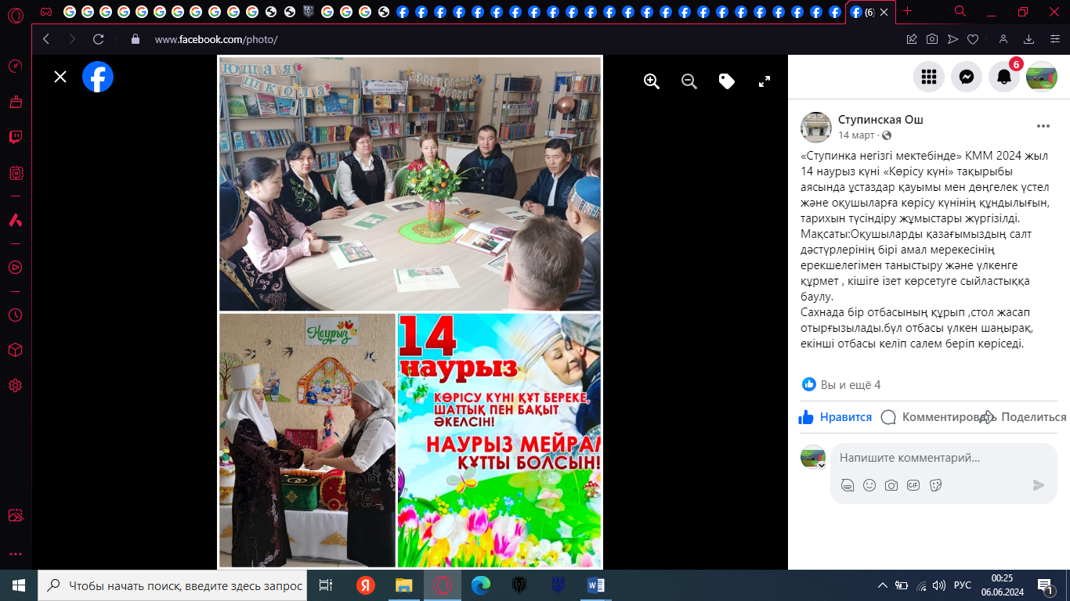

Сегодня 30 апреля 2024 года в Ступинской основной школе был проведен круглый стол для 5-9 классов ко дню " 1 мая- День единства народов Казахстана" Целью круглого стола: расширить, систематизировать знания детей о празднике Весны и Труда;

Сформировать между детьми дружеские взаимоотношения;

научить детей помогать друг другу, уважать и ценить отношения между детьми.

<https://www.facebook.com/share/p/kBDt4vVb67uXEE1Y/?mibextid=oFDknk>

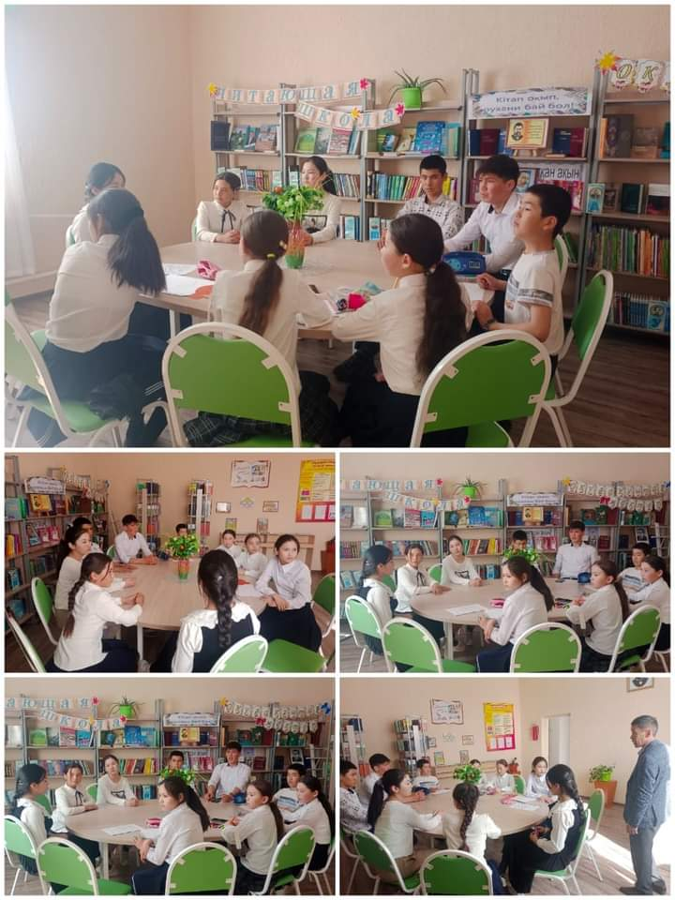

<https://www.facebook.com/osnavnaa.skola.5/posts/pfbid0cAKMELV6asr9AivY6f1NFd93zdMMLkpfxeGwGWsQr8kJYQaCvr6XnHmt7TyAdBknl>

В КГУ «Ступинской основной школе» школьный библиотекарь Рамазанова Д.З провела книжную выставку посвещённую ко дню защитников 7 мая , тема выставки «Ұмытылмас ерлік- өшпес даңқ». Цель выставки: воспитание чувства патриотизма, гражданственности, физической и нравственной культуры у учащихся Присутствовали 4, 9 классы гражданин!» (7, 9 класс)

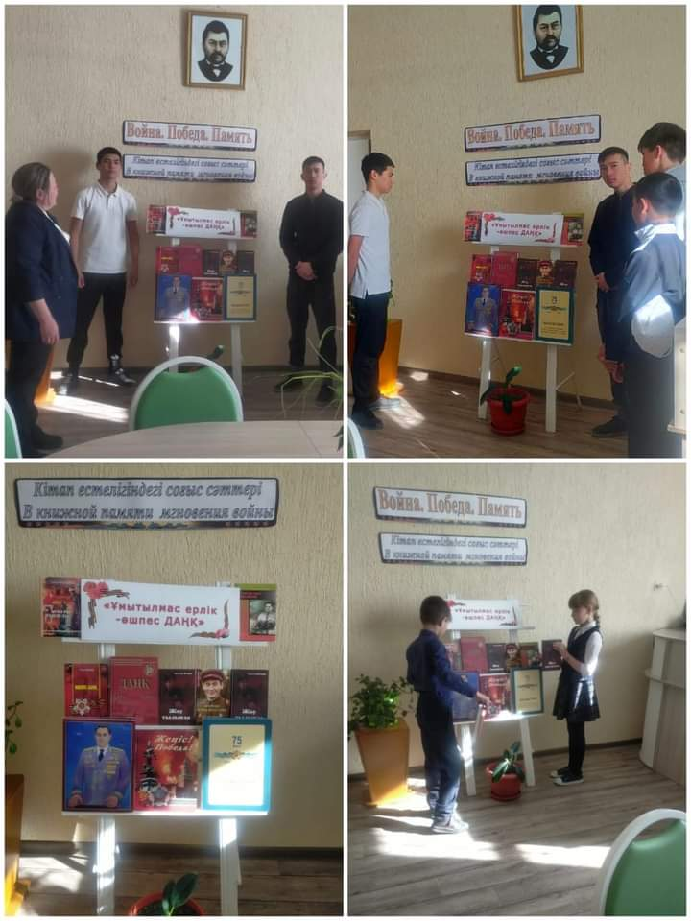

**Работа с родителям**и

В библиотеке также осуществляется обслуживание родителей: предоставление информации о пользовании библиотекой их детьми; индивидуальная работа по подбору дополнительного материала для учащихся школы.

Выводы:

Анализ результатов и процесса деятельности позволяет сформулировать следующие выводы:

Информационно-массовая работа библиотеки ведется на хорошем уровне.

Невозможно решать новые задачи, стоящие перед школьной библиотекой, без существенного обновления фондов.